生日：1997.3.6

电话：13532168470

邮箱： 961605913@qq.com

2016.09 - 2019.06

毕业院校 北京理工大学珠海学院 信息系 信息工程

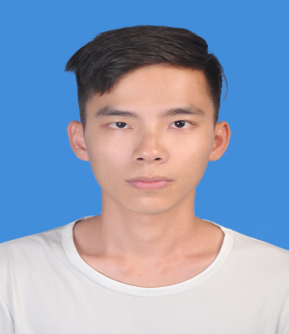

Personal Resume

19/9—19/10

**校内实践**

07/6—08/9

学校学生会宣传部 职位：宣传部部长

负责宣传部的什么工作，组织了多次活动，获得了多少次奖项。

07/6—08/9

学校学生会宣传部 职位：宣传部部长

负责宣传部的什么工作，组织了多次活动，获得了多少次奖项。

07/6—08/9

学校学生会宣传部 职位：宣传部部长

负责宣传部的什么工作，组织了多次活动，获得了多少次奖项。

**校外实习**

09/6—11/03

在某某某公司实习 职位：市场部经理负责公司内的什么工作，曾经完成了什么业务，熟悉哪些业务，具有什么工作能力。

07/6—08/9

在某某某公司实习 职位：市场部经理负责公司内的什么工作，曾经完成了什么业务，熟悉哪些业务，具有什么工作能力。

在某某某公司实习 职位：市场部经理负责公司内的什么工作，曾经完成了什么业务，熟悉哪些业务，具有什么工作能力。

**荣誉证书**

全国大学生英语四级证书

全国计算机二级考试证书

学院十大歌手比赛第二名

学院科技知识竞赛第二名

**技能评价**

熟练操作office的办公软件

熟练使用photoshop软件

懂得计算机语言如：C++

具有良好的英语听说能力

**自我评价**

积极向上，乐观开朗且活力

吃苦耐劳，工作认真且仔细

助人为乐，相处融洽且和谐

责任心强，有良好团队精神

**专业课程**

请在此处输入您的专业课程

请在此处输入您的专业课程

请在此处输入您的专业课程

请在此处输入您的专业课程

**校内实践**

17/6—18/9

信息学院自强分社 职位：公益部部长

负责自强分社的公益活动的举行与十佳志愿者的评奖活动的举办。

17/6—19/9

信息学院电子科技协会 职位：会长

负责协会的电子电路和单片机比赛，与各兄弟社团的交流合作，同时跟辅导员跟进资金的使用。

18/6—19/9

启明星 职位：18电子信息4班班主任

负责新生的日常生活问题解决和学习的困难问题。

**校内实训**

18/12—19/1

单片机实训课程 平台：6818

运用6818来实现对音乐和照片的传输与接收。

19/1—19/2

云平台构建与虚拟化 平台：fusion compute

完成fusion compute的部署，通过在X86服务器上安装VRM和CAN完成fusion compute的部署。

华为路由交换 平台：交换机

通过电脑来对交换机进行配置，实现网络的互通。

**荣誉证书**

优秀学生

优秀学生干部

优秀团员

学校循迹竞赛第二名

**技能评价**

熟练操作office的办公软件

熟练使用eNSP软件

懂得计算机语言如：C++

**自我评价**

积极向上，乐观开朗且活力

吃苦耐劳，工作认真且仔细

助人为乐，相处融洽且和谐

责任心强，有良好团队精神

**专业课程**

数字信号处理

单片机应用与实践

云计算

云平台构建与虚拟化